Sass字符串与数学函数

1. 字符串函数-unquote() [删除字符串的双引号]

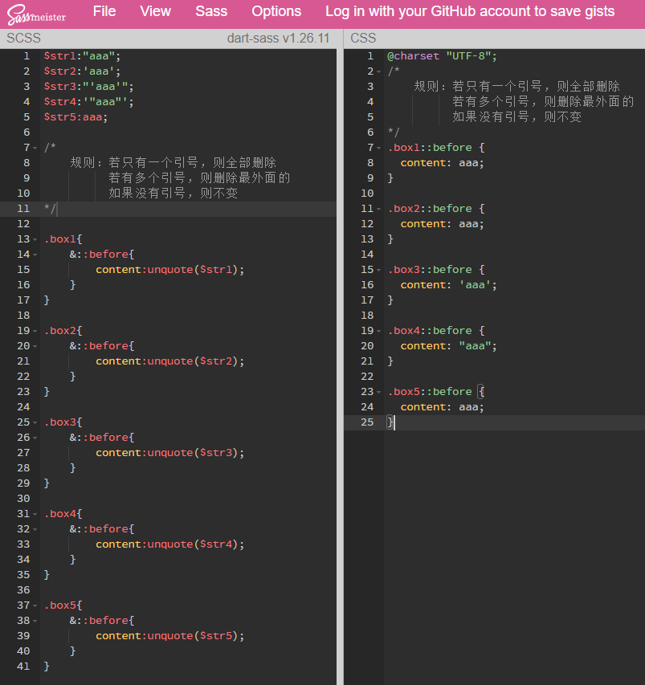

1. 字符串函数-quote() [添加双引号]

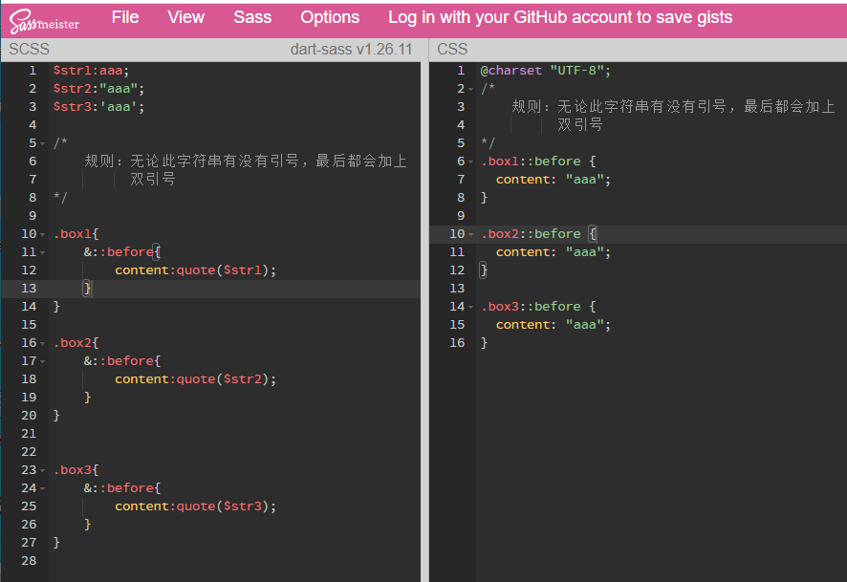

3. 字符串函数-to-upper-case和-to-lower-case（转换大小写） 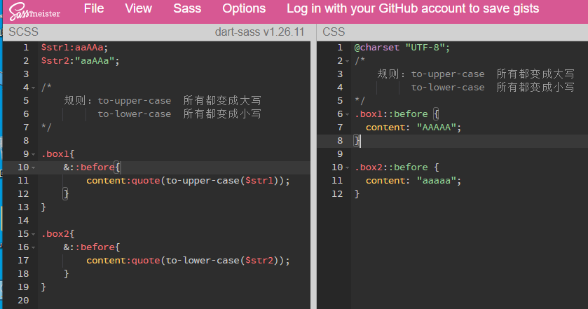

4. 数字函数-percentage() （百分比转换） 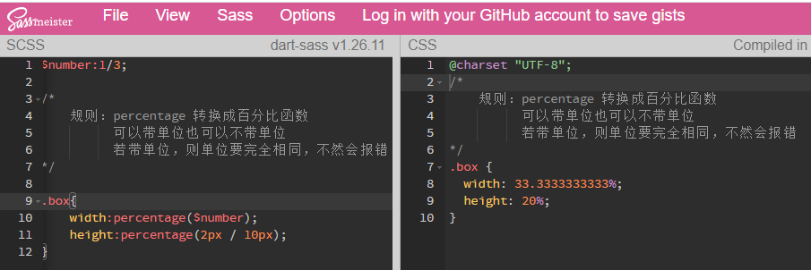

5. 数字函数-round() （四舍五入）

注意里面是不能带单位的，例如 round(2000/3px); round(2000/3)px;

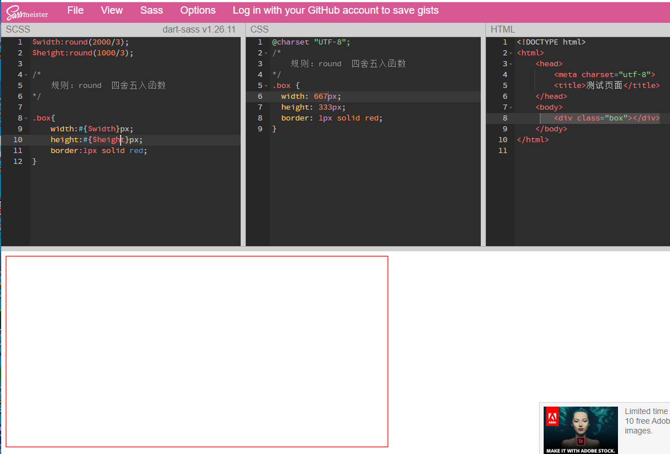

6. 数字函数-ceil()和-floor() （ceil只进不舍，floor只舍不进）

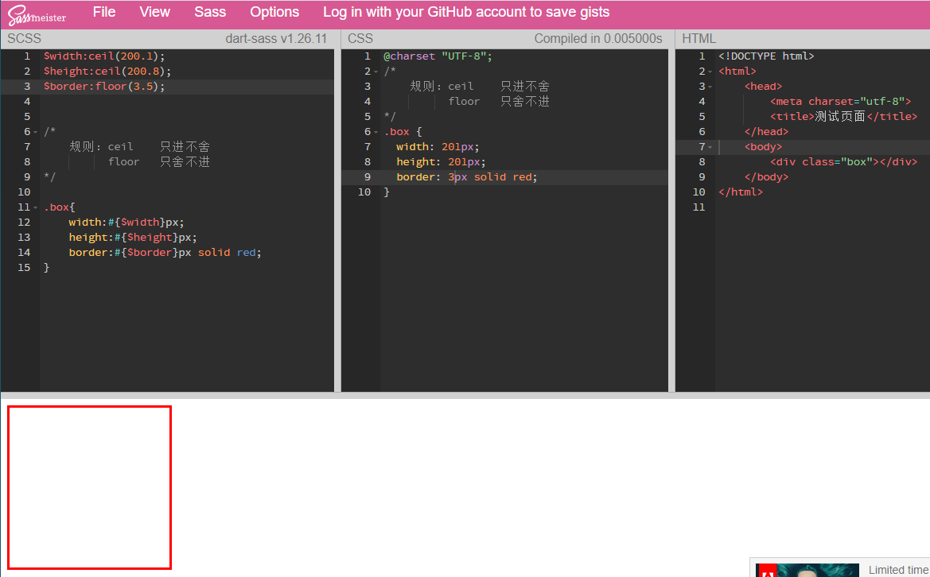

7. 数字函数-abs()函数 –min() –max() –random() （绝对值，最小值，最大值，随机数）

